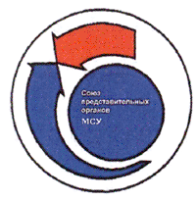

Союз представительных органов
муниципальных образований Российской Федерации

11 мая 2018 года г. Евпатория

РЕШЕНИЕ № 4

О работе в системе Фонда обязательного медицинского страхования на примере ФГБУ “Евпаторийский военный детский клинический санаторий им. Е.П. Глинки” Министерства обороны РФ

Заслушав и обсудив доклад Пономаренко Юрия Николаевича, начальника ФГБУ «Евпаторийский военный детский клинический санаторий им. Е.П. Глинки» Министерства обороны Российской Федерации, а также выступления и предложения участников заседания, Координационный Совет

решил:

- Информацию принять к сведению.
- Рекомендовать членам Союза опыт г. Евпатории для использования в практической деятельности.
3. Поручить ответственному секретарю Союза представительных органов муниципальных образований Российской Федерации (Муратова Е.А.) довести данную информацию до членов Союза (Приложение).
4. Поручить заместителю председателя Координационного Совета по инновационной деятельности Союза (Холопов В.А.) поместить данную информацию на сайт Союза.

Председатель Союза А.Г. Иванов

